Škola vs. volný čas
Kolik hodin máš dnes ve škole? A jaké předměty?
Které předměty tě ve škole baví a které tě nebaví?
Jaké aktivity děláš po škole?
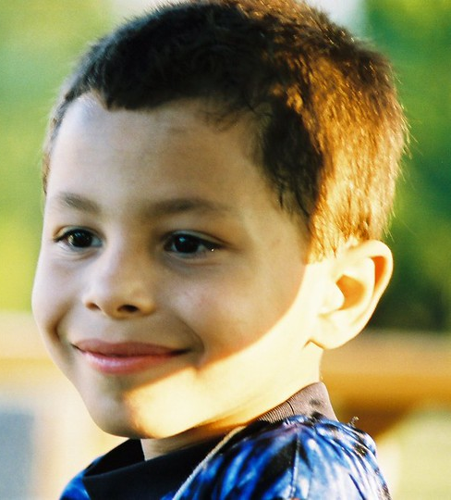
- Přečti si text. Odpověz na otázky.
Ve škole jsem celé dopoledne a učím se. V matematice pracuju s pravítky a s tužkou, ale v hodině češtiny už píšu diktáty perem.
Nejvíc mě baví hodiny zeměpisu, kde pracujeme s atlasem. V atlase hledáme zajímavé informace o různých zemích. Často si s paní učitelkou povídám o zemi, ze které pocházím, a to mě baví.
A vůbec mě nebaví výtvarka. Tam paní učitelka chce, abych kreslil tužkou, nebo maloval vodovkami, a to mi vůbec nejde.
Ale tělocvik mě zase naopak baví, protože hrajeme různé hry s míčem!
- Odpověz na otázky podle textu:
- Čím Dominik pracuje v matematice?
- S kým si Dominik povídá v zeměpisu?
Po škole různé hry s míčem hraju s kamarády. Když je hezky, jdeme s Pavlem a s Tomem hrát do parku fotbal. Hrajeme ho se starým míčem, ale nevadí nám to.
Když prší, tak jdeme s Pavlem k Tomovi domů. Tam hrajeme hry na jeho PlayStationu. Ale musíme hrát i s Danem. Dan je Tomův malý bratr a moc mu to nejde, proto nás hrát s Danem nebaví a jsme rádi, když je venku hezky.
- Jsou věty pravdivé nebo ne? Rozhodni podle textu.
- Dominik chodí po škole hrát fotbal s kamarády. ANO x NE
- Dominik hraje venku fotbal s novým míčem. ANO x NE
- Dominika nebaví si hrát na PlayStationu s Pavlem. ANO x NE

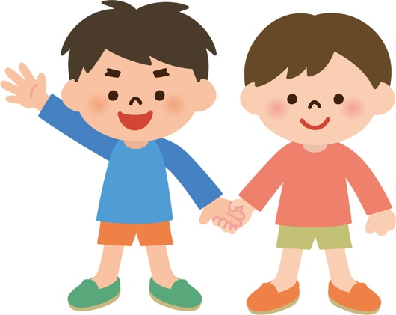
7. pád

S kým?
Fotbal hraju s kamarádem.

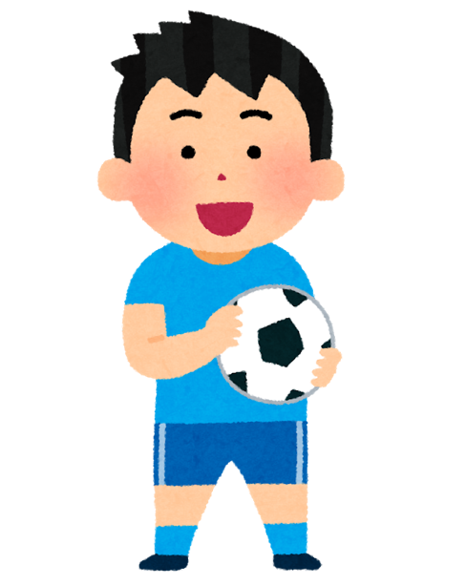

S čím?
Fotbal hraju s míčem.

 | jednotné číslo |  | množné číslo
 | 1. pád | 7. pád | 1. pád | 7. pád
Mužský rod | kamarád | kamarádem | kamarádi | kamarády
Ženský rod | tužka | tužkou | tužky | tužkami
Střední rod | pero | perem | pera | pery

- Vyber správnou možnost:
  - Fotbal hraju s míč / míčem.
  - Ve výtvarce kreslím štětcem / štětec.
  - Na PlayStationu hraju s kamarády / kamarádi.
  - Nerad si hraju s mladším bratrem / bratr.
  - Hodně se bavím s Monika / Monikou.
  - Rád kreslím fixy / fixami.
  - Táta jezdí do práce auto / autem.
  - V matice rýsujeme s pravítky / pravítka.

- Doplň ve správném pádu:
paní učitelka, tužka, atlas, pero, míč, Tom
kamarádi, vodovky, pravítka

S čím pracuješ ve škole? ________________________________________________________

S čím si hraješ po škole? ________________________________________________________

S kým mluvíš ve škole? _________________________________________________________

S kým si hraješ po škole? _______________________________________________________

- Povídejte si:
  - S čím pracuješ ve výtvarce?
  - S kým se bavíš ve škole?
  - S kým se bavíš po škole?
  - S čím si rád hraješ?

